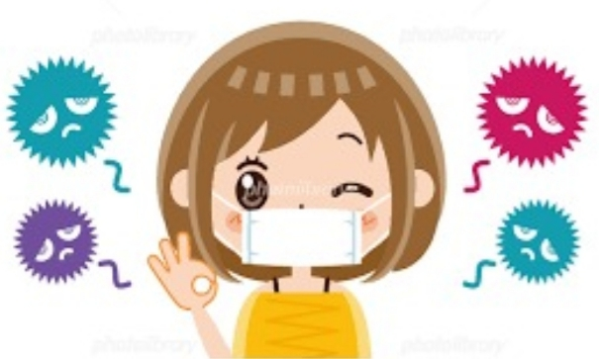**Ag+**

**銀イオン水とは**

除菌 抗菌 消臭

**化学薬品・香料なし！～人、動物、自然環境にも優しい～**

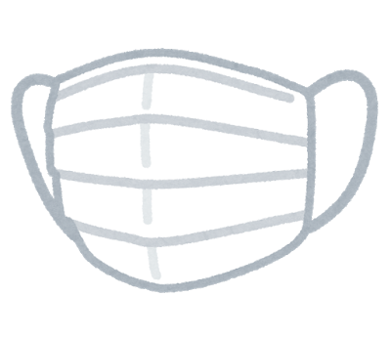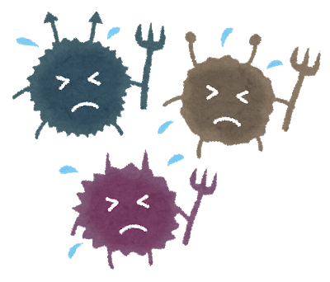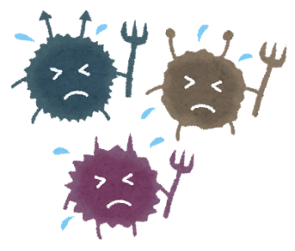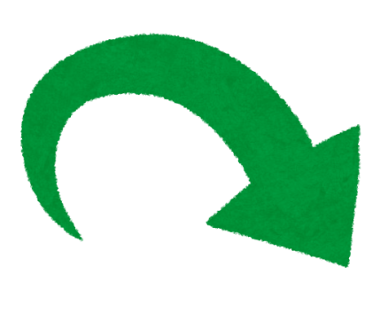

**（株）トピオウォーターシステム**

**富山県小矢部市宮中７１８番地**

**０７６６－６７－０５２６**

**（東京代理店）TM_Labo**

**東京メディア研究室**

**０４５－９０２－９９３９**

**銀イオン水とは、純水に銀イオン(Ag+)が溶けた状態の水のことをいいます。**

**（１）濃度**

濃度は、１Ｌの水に何ｇ（グラム）の銀イオンが溶出しているかで表します。

１Ｌの水に100mgの銀イオンが溶出していると100ppmになります。

１Ｌの水に1mgの銀イオンが溶出していると1ppmになります。

**除菌**…菌がいない状態にする効果(1ppm以下でも有効)

**抗菌**…菌が増えないようにする効果(1ppm以下でも有効)

**消臭**…いやなニオイを消す効果

＊いやな臭いの代表は「物が腐った臭い」、「トイレのアンモニアの臭い」、

　 「タバコの臭い」などです。

銀イオン水はこれらの臭いを弱めるか、消し去ります。

**（２）銀イオン水 各消臭剤比較表** (※)日本食品分析センター評価

|  |  |  |  |  |  |  |  |  |
| --- | --- | --- | --- | --- | --- | --- | --- | --- |
| 項目 | **銀イオン水** | | **次亜塩素系** | | **植物系・界面活性剤系** | | **アルコール系** | |
| 評価 |  | 評価 |  | 評価 |  | 評価 |  |
| 消臭 | ◎ | 即効性に若干かけるが消臭作用あり | △ | 塩素臭で判断に　　　　　欠ける | ◯ | 原料臭は若干影響  するが消臭作用あり | △ | アルコール臭の為　　　　　　　判断不可 |
| 抗菌(菌) | ◎ | 効果あり(※) | △ | ガスが早く抜ける為　持続性は疑問 | △ | ほぼなし | △ | 揮発が早いため長期の　　　　抗菌性には欠ける |
| ウイルス | ◎ | 効果あり(※) | △ | ガスが早く抜ける為　持続性は疑問 | ✕ |  | ✕ | ノロウイルス等  ウイルスには効果なし |
| カビ | ◎ | 死滅できる  漂白作用はなし(※) | △ | 漂白作用あり 　　　　根までの効果は疑問 | ✕ |  | ✕ |  |
| 持続性 | ◎ | 持続性あり(※) | △ | 1週間程度あり　　　　　(塩素ガスが抜ける　　　までの期間) | △ | 主に瞬間消臭 | ✕ |  |
| 安全性 | ◎ | 安全性あり(※) | △ | 刺激性あり | △ | 不明(製造各社の  データのみが多い) | △ | 大量に使用しなければ  問題なし |
| 臭気 | ◎ | 無臭 | △ | 塩素臭あり | △ | 若干の原料臭 | △ | アルコール臭 |
| 保管性 | ◯ | 冷暗所保管で1年　　　　以上問題なし | ✕ | 塩素ガスが抜ける為 　1年以上は疑問 | △ | 商品によって防腐剤  の使用あり | △ | PET容器では保管不可　　その他容器は要揮発対策 |
| 金属に　　　　対するサビ | ◯ | 問題なし | ✕ | 腐食あり | △ | 腐食あり | △ | 腐食あり |
| 樹脂に　　　　対する影響 | △ | 時間の経過や直射　　　　日光で容器内が若干　　黄色くなるが性能  劣化はしない | ✕ | 劣化あり | ◯ | 問題なしと思われる　　　(試験データなし) | △ | ポリエチレンは問題なし  PETは割れ、もれあり |
| 繊維に　　　　対する影響 | △ | 汚れ部分に大量に　　　　付着すると淡い赤色　　　になることがある | ✕ | 漂白作用あり | ◯ | 問題なしと思われる　　　(試験データなし) | △ | 通常は使用しない(シミ  取り程度なら問題なし) |

**除菌・抗菌・消臭**

**３つの効果をより発揮する方法は、加湿器に銀イオン水を入れて噴霧する方法です。**

**例）ペットとお暮らしのお家、大掃除した後のお部屋、加齢臭が気になるお部屋、**

**浸水した家屋や事務所、中古住宅…等々（加湿器に薄紫等の色が付く可能性があります）**

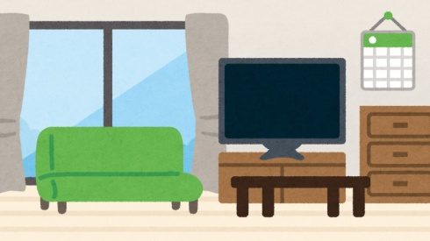**（３）ご利用場所、ご利用方法**

**◆ スマートフォン、タブレットの除菌･抗菌！**

**◆ お出かけ中の手のひら除菌で“感染予防“！**

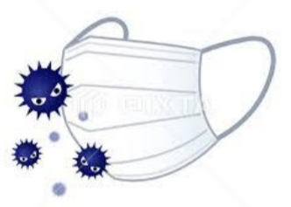**◆ 使用中、使用後のマスクにスプレーして除菌･抗菌再利用！**

**◆ 今！居るお部屋の空気中にスプレーして環境除菌！**

**◆ リビングのソファやクッションなどに**

**◆ 会話中の飛沫に直接スプレー！除菌！“感染予防“！**

**◆ 靴･靴箱･玄関マットに 革靴の防カビに**

**◆ 加湿器の水を銀イオン水にしてお部屋全体を除菌！**

**◆ 加湿器の中の雑菌、ぬめり予防に（加湿器に薄紫等の色が付く可能性があります）**

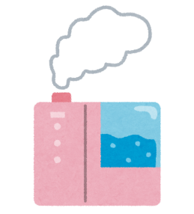**◆ まな板、歯ブラシの除菌･抗菌。キッチンまわりのお掃除に…**

**◆ お風呂場の防カビに（乾燥時にスプレー）**

**◆ トイレの便器、便座マットの除菌･抗菌･消臭･防臭！**

**◆ ペット用のハウスにトイレ、ペットの臭い…**

**■** スプレーで噴霧

**ご利用方法　 ■** 拭き掃除の場合は、銀イオン水をスプレーしてから拭き

**■** コップ、バケツ等に入れて浸け置き除菌

**・銀イオン水は、無臭・無色透明・人畜無害です。**

**＊銀イオンの除菌力が、ニオイの原因菌を退治することで、菌が原因となるニオイの発生を防ぐこと(防臭)が可能になります。　　　　　　　　　　　　　　　　　　　　　　　　　　　　　　　　銀イオンの抗菌力は、腐敗臭を含む色々なニオイの発生防止にご活用いただけます。　　　　　　　　　　　　　　　　　　　　　　　　　　　　　　　また、アルコール類及び塩素類と異なり揮発することが無く長く効果が期待できます。**

**注意！ ※水道水で薄めると、水道水中の塩化物イオンと銀イオンが**

**結合して銀イオンがなくなりますのでご注意ください。**

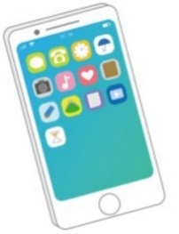**（４）商品（税別）**

　30**ml　スプレーボトル（携帯用）　　 500円**

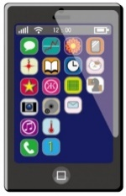１00**ml/200ml** スプレーボトル 各色 　,**1,000円**

300**ml** スプレーボトル　 　　　 **1.500円**

480**ml** スプレーボトル　 　　　 **1.800円**

１**ℓ** パウチ 　　　  **2,000円**

５**ℓ　 　BOX　　　 　 　 　 　 10,000円**

１０**ℓ　　BOX　　 　 　 　　 16,000円**

２０**ℓ　　BOX　　 　 　 　　 28,000円**

**（５）細菌消滅試験**（宙総合研究所 資料）

|  |  |  |  |  |  |  |
| --- | --- | --- | --- | --- | --- | --- |
| 検体試験菌 | 対象 | 開始時菌数 | 3時間後 | 6時間後 | 48時間後 | 72時間後 |
| レジオネラ属菌 | 銀イオン水 | 1,100,000 | <100 | <100 | <100 | <100 |
| 純水 | 1,100,000 | - | 400,000 | 280,000 | 180,000 |
| サルモネラ菌 | 銀イオン水 | 500,000 | <10 | <10 | <10 | <10 |
| 純水 | 500,000 | 350,000 | 180,000 | 60,000 | 25,000 |
| 緑膿菌 | 銀イオン水 | 600,000 | <10 | <10 | <10 | <10 |
| 純水 | 600,000 | 550,000 | 350,000 | 60,000 | 4,500 |
| 大腸菌 | 銀イオン水 | 450,000 | <10 | <10 | <10 | <10 |
| 純水 | 450,000 | 500,000 | 550,000 | 49,000 | - |
| 黄色ブドウ球菌 | 銀イオン水 | 300,000 | <10 | <10 | <10 | <10 |
| 純水 | 300,000 | 240,000 | 160,000 | 48,000 | - |

(財)日本食品分析センター調べ（<10及び<100は検出限界以下）

**（６）その他資料**写真　例）大腸菌　対象：精製水　検体：銀イオン安定化水　

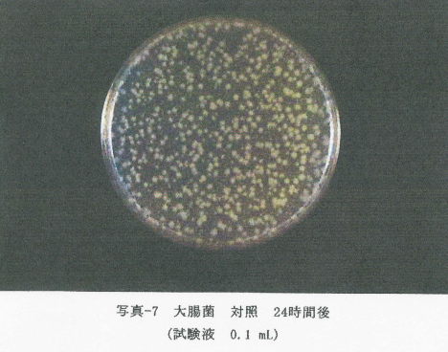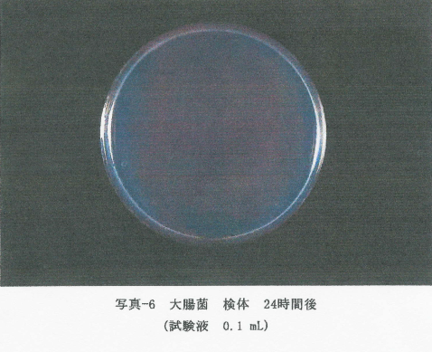

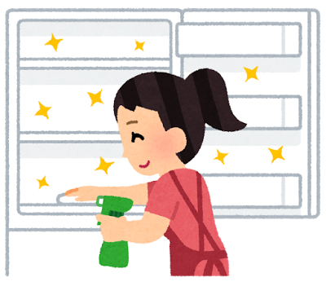

大腸菌　対照　２４時間後 　大腸菌　検体　２４時間後　　　　　　　　　　　　　　　　　　　　　　　　　　　（試験液　０．１　ｍＬ）　　　　　　　　　　　　 　（試験液　０．１　ｍＬ）　**＊24時間経過しても菌がいません。**

**※アリゾナ大学の研究データによると６５０種類以上の病原菌に対して殺菌効果試験の有効性と極めて安全性が高いことが認められています！**

**細菌例） レジオネラ菌・大腸菌・ブドウ球菌・サルモネラ菌・赤痢菌・クレブシェラ・ロタウイルス・ポリオウイルス・ヘルペスウイルスなど…**

**アリゾナ大学文献（２００７年）より抜粋**

**★安全性について**

**世界保健機構（WHO）からも銀化合物による発癌性、急性暴露、慢性暴露**

**による人体への影響はなく、0.1mg/ｌの銀の含まれた水を７０年間暴露しても**

**NOAEL（害にならない最大量）に満たず害はないとされています。**

**(毎日２リットル0.1mg/lの銀の含まれた水を７０年間飲んだとしてNOAELの半分)**